

*** Séjour de ski dans le ZILLERTAL***

***TYROL AUTRICHIEN***

**Du 12 au 17 Février 2023**

**Du 19 au 24 Février 2023**

**Une vallée faite pour le ski : 7 stations prestigieuses dont Kaltenbach – Hochfügen, Zillertaler Arena, Mayerhofen et le glacier d’Hintertüx.**

**Une organisation pensée pour de vraies vacances en famille : transport en autocar de tourisme, cours de ski par niveaux, hôtel de qualité - excellente cuisine – animation pour les enfants**

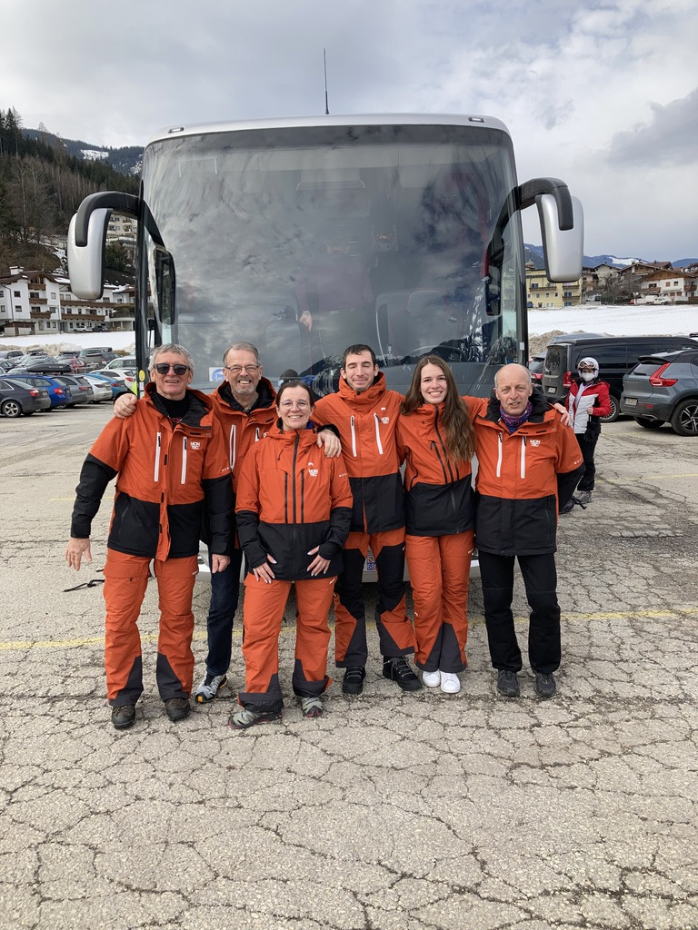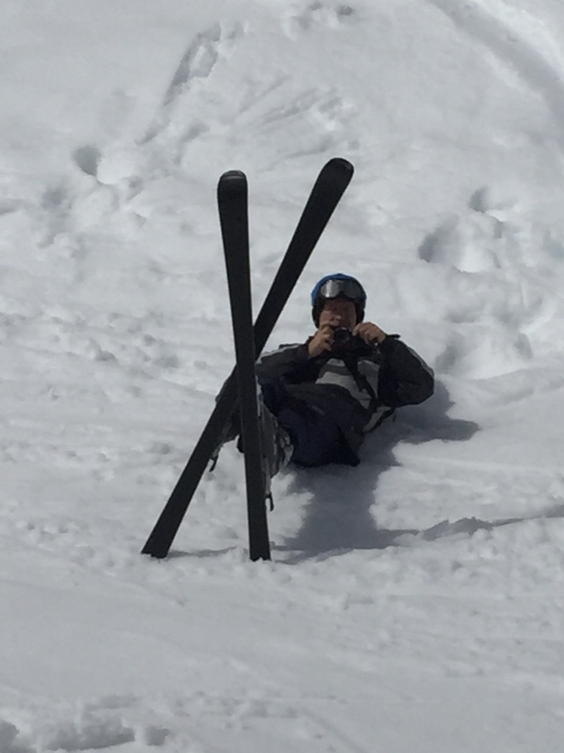

**Un cadre autrichien authentique, un accueil très chaleureux**

**L'hôtel Gasthof Rieder*** situé à Jenbach, est un établissement moderne, confortable et chaleureux, comprenant 25 chambres de 2 à 4 lits avec sanitaires complets (baignoire ou douche), téléphone, TV et balcon.**

**Le "Gasthof Rieder" propose une cuisine familiale, soignée et variée. Ce séjour en demi-pension comprend le petit-déjeuner sous forme de buffet, et le dîner. Les repas de midi sont pris en restaurants d’altitude.**

**Vos activités :**

**Tous les matins, les cours de ski sont dispensés par les moniteurs fédéraux de l’UFOLEP. Les après- midis sont plutôt consacrés à une pratique libre : skier entre amis, en famille, selon le choix de chacun.**

**Les enfants sont particulièrement choyés : cours de ski le matin, encadrement par une animatrice**

**Après la douche, dîner pris en avance avec l’animatrice, veillée animée en soirée.**

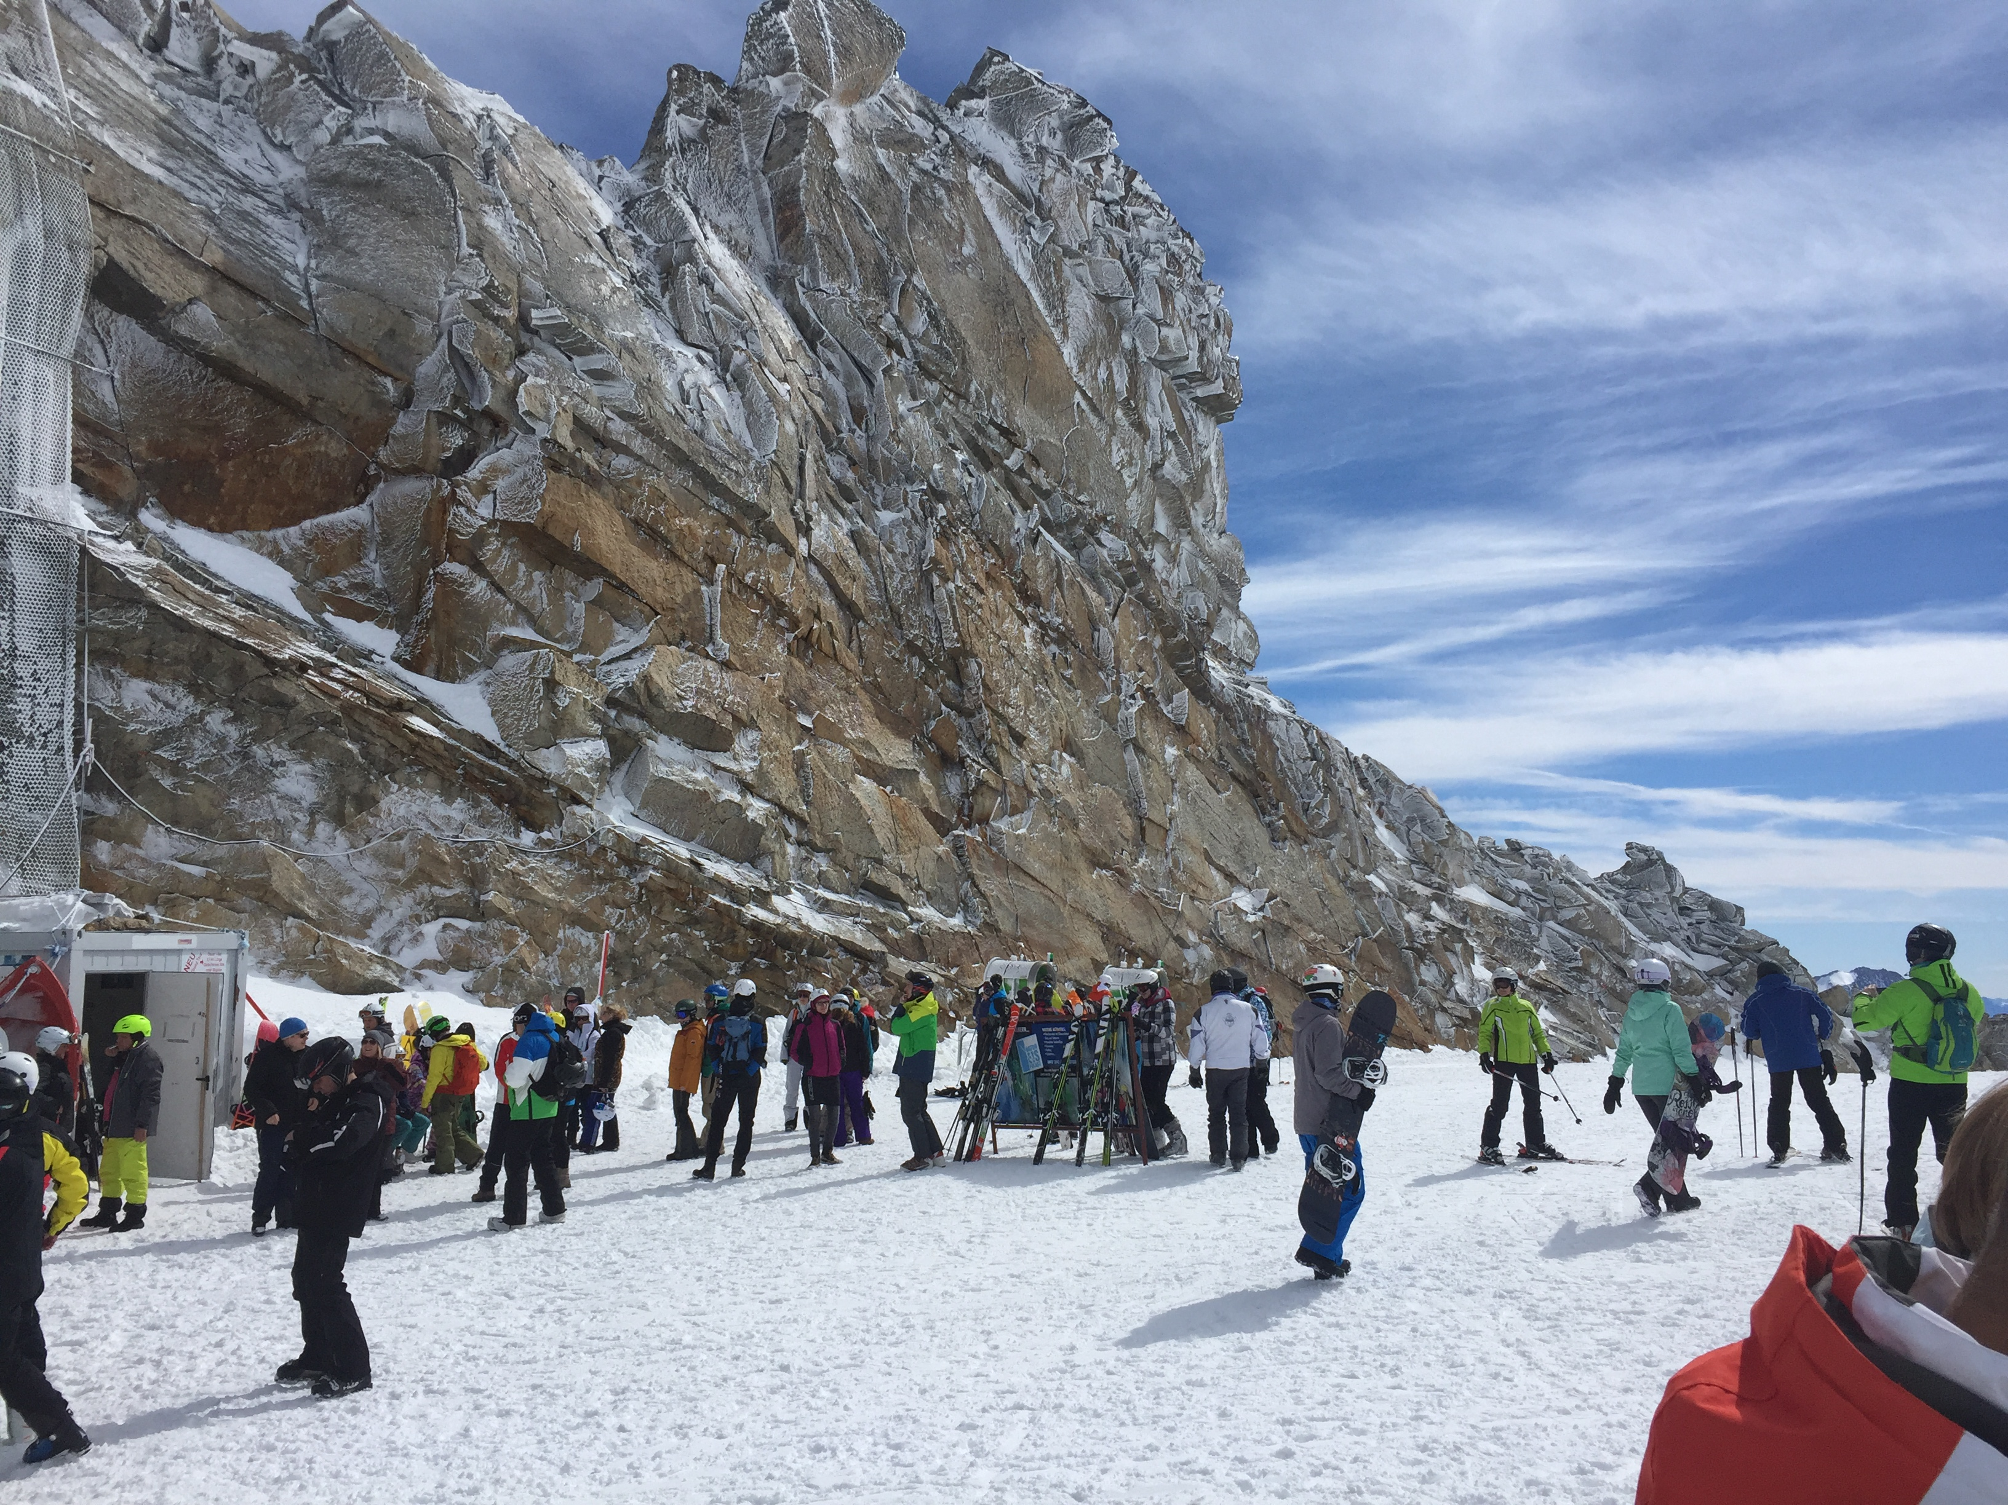

**Prix : Adulte 610 €**  **Enfant 5 à 9 ans : 440 € Jeunes 10 à 15 ans : 520 €**

**Pour bénéficier de ces prix les enfants et jeunes doivent partager la chambre de leurs deux parents.**

Les chèques vacances de l'ANCV sont acceptés sauf pour les paiements de

l'acompte de 30% et de la licence.

**Lieux de départ de l’autocar : Strasbourg, Haguenau, Betschdorf, Wissembourg.**

Le prix comprend : l'hébergement en demi- pension à l’hôtel RIEDER, le transport en autocar grand confort (à disposition du groupe sur place), les frais d’organisation (cours de ski, animation pour les enfants…). Premier repas servi : dîner du dimanche soir, Dernier repas servi : petit déjeuner du vendredi – (Supplément chambre individuelle : 100€ )

**Le prix ne comprend pas: le forfait remontées mécaniques (tarif groupe AD 282 € Jeunes 225 € Enfants 127 €) la location du matériel (tarif groupe 110 €), les boissons et extras, la licence l'UFOLEP obligatoire : 40 € (adultes et plus de 16 ans) et 20 € (enfants de moins de 16 ans)**

**Pour vous vous renseigner et vous inscrire**

**Ski et loisirs pour tous** - 27B rue de l’Eglise 67660 BETSCHDORF

**Tél : JC Koebel** 06 07 23 06 95 ou Michel Corvi 06 95 69 52 32 michel.slpt67@gmail.com

Pour vous inscrire : Imprimez le bulletin d’inscription sur le site ***skietloisirspourtous67.com*** et renvoyez le avec un chèque d’acompte de 30% du prix total à

Michel CORVI – 17 rue des pêcheurs – 67440 Thal Marmoutier